ČETVRTAK, 7.5.2020.

1. RAZRED

1.sat – MATEMATIKA

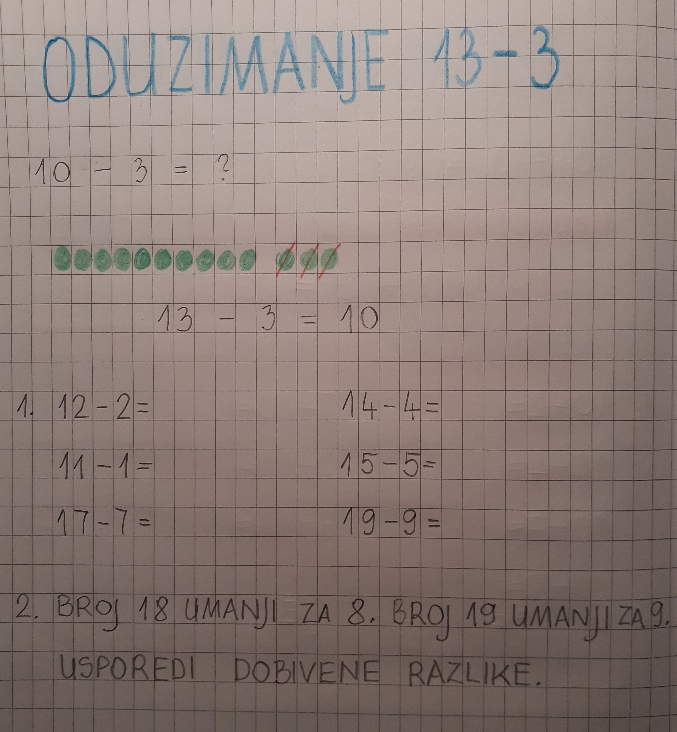
ODUZIMANJE 13 – 3 - obrada

- u UDŽBENIKU riješi ZNAM na 112. stranici
- u BILJEŽNICU prepiši:

- riješi zadatke u UDŽBENIKU na stranicama
112. i 113.
i u ZBIRCI ZADATAKA na stranici 101.

2. sat – HRVATSKI JEZIK

„Kakva je mama” - Zdenka Jušić–Seunik - interpretacija teksta

Na e-sferi u RADOZNALCIMA pročitaj o Majčinom danu.

https://www.e-sfera.hr/dodatni-digitalni-sadrzaji/eb3f7fc6-7f76-408f-bd7f-2fafb164fa44/

Zatim u pisanku zapiši naslov, prepiši i dopuni rečenice:

MAJKA

MOJA MAJKA SE ZOVE ___________________.

IMA __________________ KOSU.

OČI SU JOJ___________________ BOJE.

MOJA MAMA NAJVIŠE VOLI_________________________.

3. i 4. sat – ENGLESKI JEZIK

UNIT 5: COLOURS
LESSON 4: THE COLOUR SONG

Draga Lucija,

današnju lekciju možeš pogledati na poveznici:
https://carnet-my.sharepoint.com/:v:/g/personal/ivana_sourek_skole_hr/Ec-oOeXz7S5AiRBhjjVfb74BF8iKpvGakP6cGNfhKJTbfw?e=zjKCUH

Za domaću zadaću uzmi 2 bijela A4 papira i razreži ih na 4 jednaka dijela. Na svaki papirić nacrtaj jednu životinju koju smo učili i oboji ju bojom kojom želiš. Zamolila bih tvoju mamu ili tvog tatu da te snime mobitelom. Trebaš predstaviti sve životinje koje si nacrtala. Rečenicu započni sa: I can see…. Na primjer, I can see a green elephant. Video možete poslati na mail adresu preko iskon jumbo maila ili we transfer internetske stranice. Hvala! 😊

5. sat – TZK

- vježbaj s učiteljem i sportašima u Školi na trećem na HRT3

